**Załącznik nr 1**

**Opis przedmiotu zamówienia**

Przedmiotem zamówienia jest przygotowanie, wykonanie i dostarczenie materiałów edukacyjno-promocyjnych zgodnie z wymaganiami techniczno-ilościowymi określonymi poniżej:

**Zadanie I**

* 1. **Miasteczka kolejowe (zestawy):**
  + zestaw znaków pionowych składający się ze znaku, słupka i podstawy,
  + znaki drogowe wykonane z materiału PCV w rozmiarach grupy mini (MI):
* 2 sztuki każdego z wymienionych: A-9, A-10, B-20, D-6, G-2, G-3, G-4,
* 4 sztuki każdego z wymienionych: G-1a, G-1b, G-1c, G-1d, G-1e, G-1f,
* 13 słupków o wysokości 160 cm wykonanych z materiału PCV,
* 13 sztuk podstaw metalowych zapewniających stabilność znaku, również na zewnątrz (w plenerze), przy zmieniających się warunkach atmosferycznych,
* liczba zestawów znaków: 4,
* każdy z zestawów musi być zapakowany w następujący sposób: podstawki, znaki, słupki w oddzielnych, solidnych, drewnianych opakowaniach z uchwytami pozwalającymi na swobodne przenoszenie,
* gumowe maty antypoślizgowe imitujące asfalt – do ułożenia na obszarze 30 m2 wg projektu szczegółowego ustalonego z Zamawiającym w dniu podpisania umowy, który obejmuje podstawowe założenia, takie jak:
* imitacja drogi wraz z zakrętami,
* imitacja przejścia dla pieszych,
* imitacja przejazdu kolejowego ze szlabanem i bez szlabanu,
* imitacja skrzyżowania,
* liczba zestawów mat: 2,
* oznakowanie miasteczek kolejowych (naklejki): logotyp *Kampanii Kolejowe ABC* oraz elementy graficzne obowiązujące dla Programu Operacyjnego Infrastruktura i Środowisko 2014-2020.

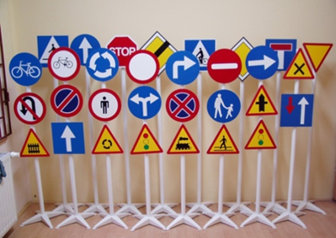

1. **Zdalnie sterowane edukacyjne modele sygnalizacji znajdujące się przed przejazdami kolejowymi z zaporą (szlabanem):**

* wózek z zamykaną komorą na akumulator lub opcja z podłączeniem do prądu,
* pilot np. z transmisją radiową,
* źródło światła: żarówki ledowe,
* kolor światła: czerwone, pulsujące,
* szlaban sterowany za pomocą pilota, synchronizowany ze światłami,
* urządzenie o dużej mobilności (do częstego transportu samochodem),
* rozkładany, łatwy w przenoszeniu oraz montażu, z elementami teleskopowymi,
* połączenia kabli (wtyczki) trwałe, odporne na uszkodzenia, częste podłączanie i rozłączanie oraz transport,
* oznakowanie (naklejki): logotyp UTK, logotyp *Kampanii Kolejowe ABC* oraz elementy graficzne obowiązujące dla Programu Operacyjnego Infrastruktura i Środowisko 2014-2020,
* liczba: 4
* każdy z sygnalizatorów musi być zapakowany w solidne, metalowe pudła na kółkach z uchwytami pozwalającymi na swobodne przenoszenie.

**Zadanie II**

* 1. **Węże spacerowe w kształcie pociągu**:
* nieprzemakalna tkanina,
* wypełnienie: lekka pianka,
* na wężu znajdują się stałe uchwyty ułatwiające dzieciom ustawienie się w parach,
* liczba uchwytów: 16 oraz po jednym uchwycie z przodu i z tyłu węża (łącznie 18),
* długość węża: 5 metrów,
* nadruk: haft komputerowy,
* oznakowanie: logotyp UTK, logotyp *Kampanii Kolejowe ABC*, bohater Projektu, hasło Projektu oraz elementy graficzne obowiązujące dla Programu Operacyjnego Infrastruktura i Środowisko 2014-2020,
* liczba: 250.

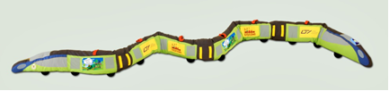

* 1. **Maskotki:**
* kształt wg projektu zamawiającego,
* pluszowa, miękka, miła w dotyku,
* wymiary: 12 x 16 x 10 cm (+/- 3 cm),
* nadruk: dowolna trwała,
* oznakowanie:
  + logotyp *Kampanii Kolejowe ABC* oraz elementy graficzne obowiązujące dla Programu Operacyjnego Infrastruktura i Środowisko 2014-2020,
  + rozmiar obszaru zdobienia: 4 x 2,5 cm (+/- 1 cm),
* liczba: 30 000,
* pakowane w kartony po 50 sztuk.
  1. **Kamizelki odblaskowe:**
* materiał fluorescencyjny, poliester 100%, 120g (+/- 10%),
* dwa pasy odblaskowe wykonane ze srebrnej tkaniny zgodnej z normą EN471/2013,
* obszycie lamówką w kolorze kamizelki,
* z przodu zapięcie na rzepy,
* rozmiar: XS, S i M (przeznaczone dla dzieci w wieku 4-6 lat, 7-9 lat, 10-13 lat),
* kolor: żółty,
* kamizelka zgodna z normą EN471/2013,
* nadruk: pełny kolor – sublimacja,
* oznakowanie:
  + przód: logotyp UTK, logotyp *Kampanii Kolejowe ABC* oraz elementy graficzne obowiązujące dla Programu Operacyjnego Infrastruktura i Środowisko 2014-2020,
  + tył: bohater Projektu, hasło Projektu,
* liczba: 30 000 (XS – 12000, S – 10000, M – 8000),
* pakowane w kartony po 50 sztuk.

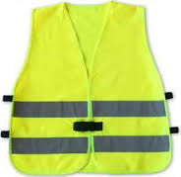

* 1. **Samozaciskowe opaski odblaskowe:**
* budowa:
  + blaszka samozaciskowa zalaminowana odblaskową folią pryzmatyczną,
  + spód materiał typu flock w różnych kolorach (żółty, odcienie pomarańczowego, czerwony, fioletowy, srebrny, niebieski, zielony), łagodny dla dłoni,
  + wewnątrz opasek dodatkowe warstwy folii PCV chroniące pryzmat przed zniszczeniem/ przetarciem,
* wymiary: 34 x 3 cm (+/- 5mm),
* nadruk: tampodruk,
* oznakowanie: logotyp UTK, logotyp *Kampanii Kolejowe ABC*, bohater Projektu, hasło Projektu oraz elementy graficzne obowiązujące dla Programu Operacyjnego Infrastruktura i Środowisko 2014-2020,
* liczba: 30 000,
* pakowane w kartony po 50 sztuk w jednym kolorze.

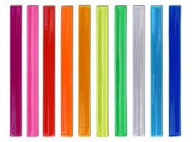

* 1. **Zawieszki odblaskowe:**
* kształt wg projektu Zamawiającego,
* wykonane z folii fluorescencyjnej,
* wypełniacz sztywny PCV,
* wymiary: około 10 cm,
* nadruk: tampodruk,
* oznakowanie: logotyp *Kampanii Kolejowe ABC* oraz elementy graficzne obowiązujące dla Programu Operacyjnego Infrastruktura i Środowisko 2014-2020,
* liczba: 30 000,
* pakowane w kartony po 50 sztuk.

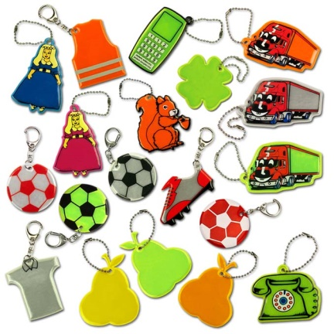

* 1. **Kredki:**
* drewniane kredki w dwunastu kolorach zapakowane w poręczny kartonik z okienkiem,
* materiał: drewno,
* opakowanie: karton,
* kolor: naturalny,
* wymiary: 90 x 90 x 8 mm,
* minimalna długość: 9-15 cm,
* średnica: 0,8-1 cm,
* średnica rysika: 0,3 cm,
* nadruk: dowolną trwałą techniką (pełny kolor),
* korpus: drewniany,
* oznakowanie: logotyp UTK, logotyp *Kampanii Kolejowe ABC*, bohater Projektu, hasło Projektu oraz elementy graficzne obowiązujące dla Programu Operacyjnego Infrastruktura i Środowisko 2014-2020,
* liczba opakowań: 30 000,
* pakowane w kartony po 50 sztuk.

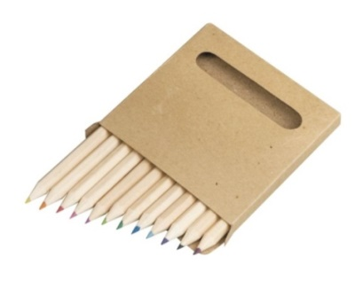

* 1. **Worki odblaskowe**
* worek na buty lub strój gimnastyczny – fluorescencyjny,
* taśma srebrna zgodna z normą EN471/2013,
* liczba worków: 30 000,
* pakowane w kartony po 50 sztuk.

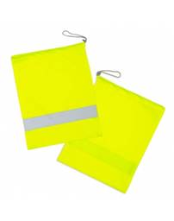

* 1. **Statuetki:**
* realizacja wg projektu Zamawiającego,
* podstawa – dł. 10 cm, szer. 5 cm, wys. 5 cm,
* wysokość statuetki – 20 cm,
* podstawa kamienna,
* statuetka kryształowa,
* kryształ kolorowy,
* elementy wydrukowane w technologii 3D,
* laserowy grawer 3D,
* oznakowanie: logotyp UTK, logotyp *Kampanii Kolejowe ABC* oraz elementy graficzne obowiązujące dla Programu Operacyjnego Infrastruktura i Środowisko 2014-2020,
* liczba: 600,
* pakowane pojedynczo.
  1. **Bloki papieru kolorowego A4:**
* format: A4 (21 x 29,7 cm),
* kolory: mix kolorów,
* kartka w pełnym, jednakowym kolorze,
* gramatura: 80-100 g/m2,
* okładka: karton kredowy 300g,
* oznakowanie: logotyp UTK, logotyp Kampanii Kolejowe ABC, bohater Projektu oraz elementy graficzne obowiązujące dla Programu Operacyjnego Infrastruktura i Środowisko 2014-2020, umiejscowione na okładce,
* liczba kartek w bloku: 30,
* liczba bloków: 600.
  1. **Bloki papieru białego A4:**
* format: A4 (21 x 29,7 cm),
* kolor: biały,
* gramatura: 80-100 g/m2,
* okładka: karton kredowy 300g,
* oznakowanie: logotyp UTK, logotyp Kampanii Kolejowe ABC, bohater Projektu, elementy graficzne obowiązujące dla Programu Operacyjnego Infrastruktura i Środowisko 2014-2020, umiejscowione na okładce,
* liczba kartek w bloku: 30,
* liczba bloków: 600.
  1. **Bloki papieru białego A3:**
* format: A3 (29,7 x 42 cm),
* kolor: biały,
* gramatura: 80-100 g/m2,
* okładka: karton kredowy 300g,
* oznakowanie: logotyp UTK, logotyp Kampanii Kolejowe ABC, bohater Projektu, elementy graficzne obowiązujące dla Programu Operacyjnego Infrastruktura i Środowisko 2014-2020, umiejscowione na okładce,
* liczba kartek w bloku: 30,
* liczba bloków: 600.